河南工业大学 漯河工学院
2022届市场营销专业进行毕业论文（设计）答辩
2022年5月20日，星期五，河南工业大学漯河工学院2022届市场营销专业毕业论文（设计）答辩在腾讯会议室（五个）如期举行。漯河工学院本科综合办主任娄琳、陈水生，双汇学院院长宋成业、双汇学院党总支书记张改亮和双汇学院副院长杨惠贞及答辩组老师，论文指导老师和全体任课教师出席了答辩会。
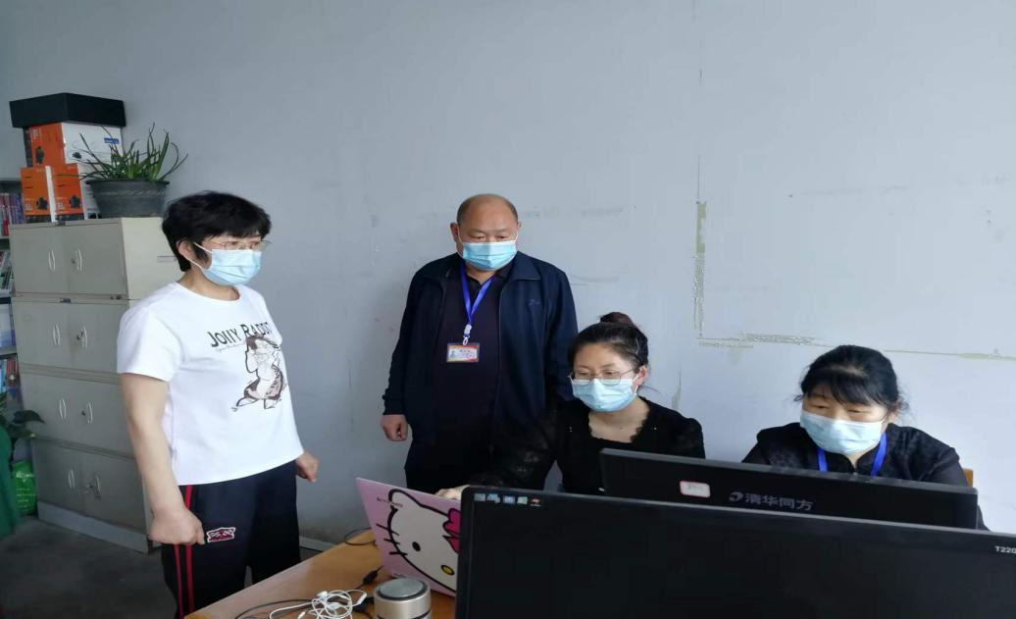
特殊时期，无法线下答辩，只能改为线上答辩。全体答辩学生分五组同时进行。答辩学生边播放ppt边陈述自己的论文，陈述完毕答辩组教师针对论文内容提出问题，答辩学生经过十分钟左右准备时间后，依次回答答辩组老师的问题，最后是答辩组老师点评，全部过程紧张有序精彩纷呈。第二个阶段分小组答辩，每个小组在组长的精心组织下，按照示范答辩过程，认真组织学生进行答辩。
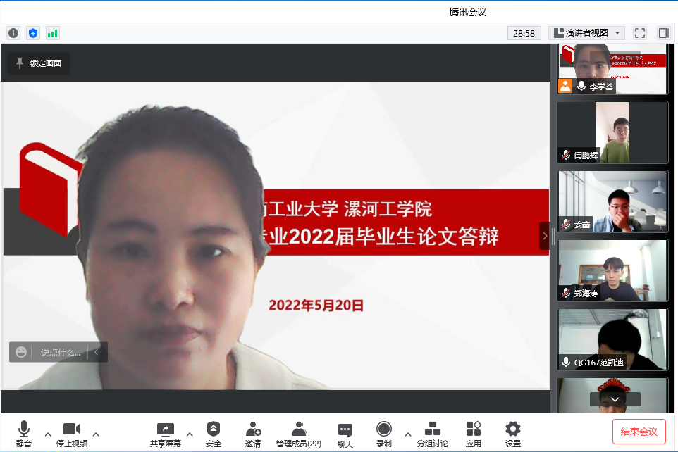
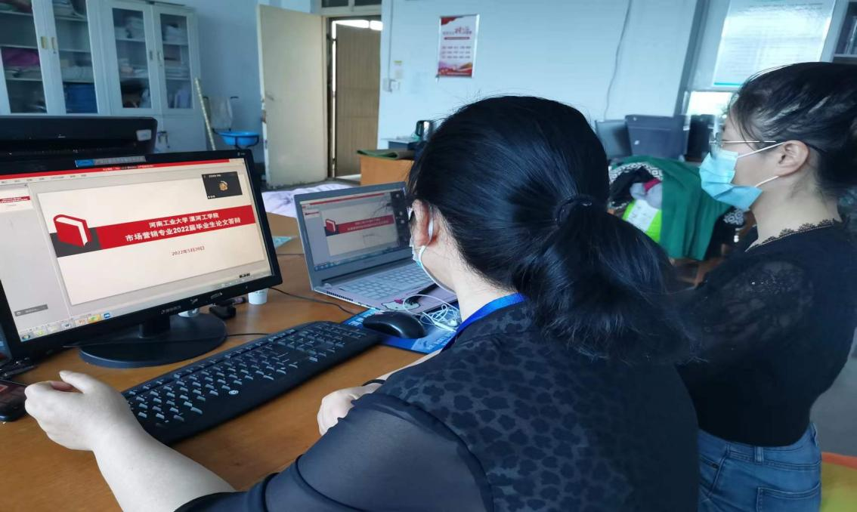
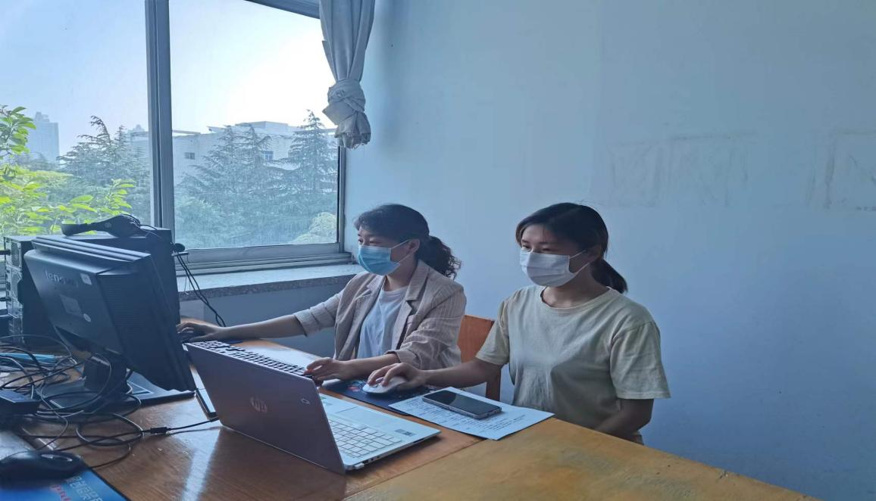

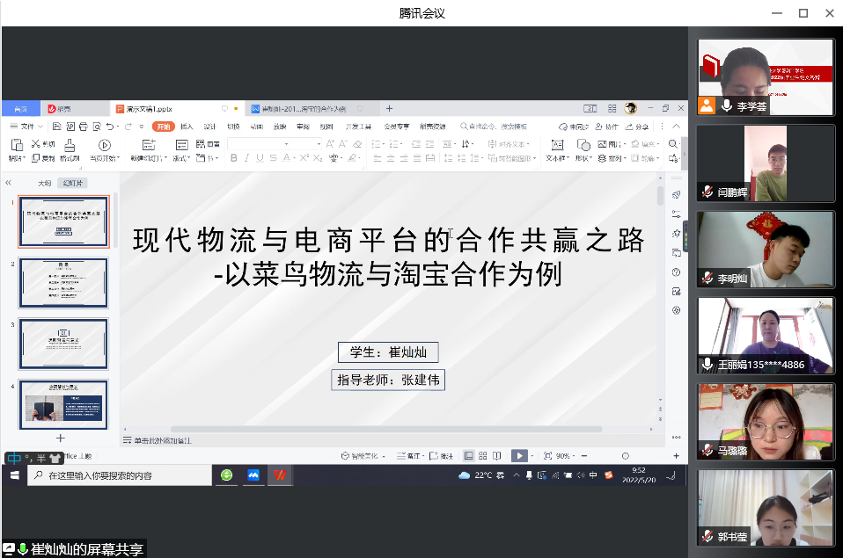
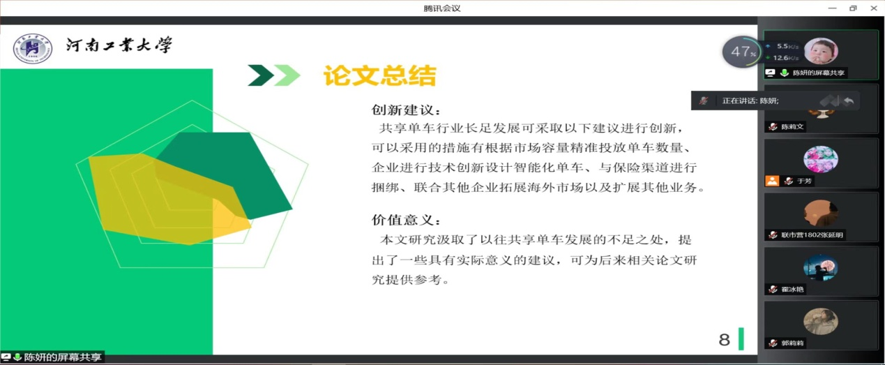
漯河工学院2022届85名市场营销专业的毕业生论文答辩活动于
2022年5月20日下午六点圆满结束。虽然过程很累很紧张，但是同学们经过自己的努力，为自己四年的大学学习、生活画了一个圆满的句号。

2022年5月20日
双汇学院 市场营销本科教研室

